ЛАБОРАТОРНА РОБОТА № 11
з навчальної дисципліни «Цифрові технології
в економіці та управлінні»

Тема лабораторної роботи: ознайомлення з новими цифровими професіями на онлайн-платформі Дія. Цифрова освіта.
Завдання: прослухати відеокурс з про нові цифрові професії на онлайн-платформі Дія. Цифрова освіта та згенерувати сертифікат про його проходження.
Необхідне програмне забезпечення: браузер Google Chrome (або інший), онлайн-платформа Дія. Цифрова освіта.

Вказівки до виконання:
1. Перейдіть на веб-сторінку онлайн-платформи Дія. Цифрова освіта за посиланням https://osvita.diia.gov.ua/.
2. За допомогою запиту «Нові цифрові професії» у вікні пошуку перейдіть на потрібний освітній серіал.
3. Прослухайте серію відео до цього курсу на платформі Дія. Цифрова освіта та виконайте усі проміжні тести.
4. Виконайте фінальний тест та згенеруйте сертифікат:
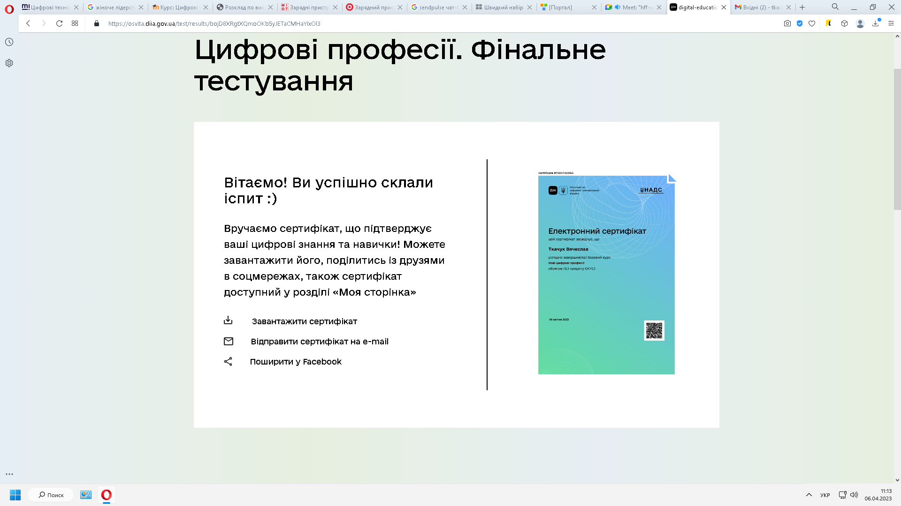
5. Щоб завершити лабораторну роботу № 11, прикріпіть сертифікат про прослуховування курсу про нові цифрові професії до відповідної форми на Освітньому порталі університету.

